Tækniskólinn Notkun Gagnasafna

Gagnasöfn

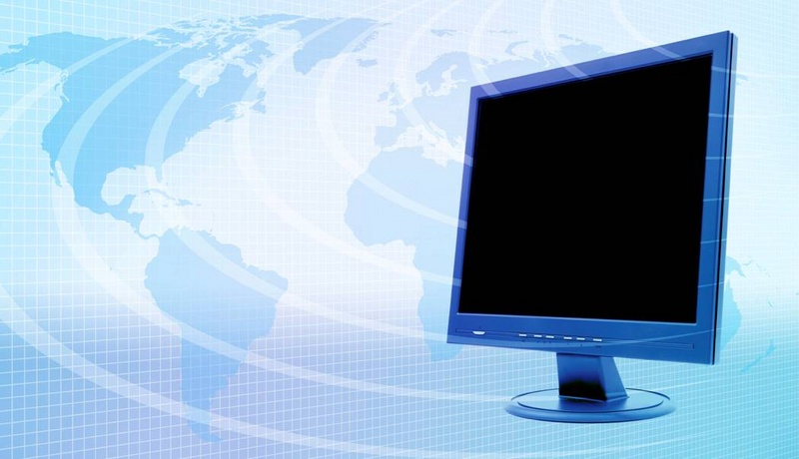

Ólafur Eysteinn Eysteinsson Sigríður Sturludóttir

Ég ætla að skrifa um gagnasöfn og önnur hugtök og slíkt sem tengjast þeim. Ég ætla að hugsa um hvernig gagnasöfn hafa áhrif á heimin og hversu mikilvæg þau eru.

Gögn eru upplýsingar sem geymast í nokkrum formum en aðallega stafrænu. Þannig að gagna**safn** er í rauninni bara það, safn með gögnum í rafrænu formi. Gagnasöfn geymast inn á netþjónum sem allar græjur sem tengjast við net tengjast við, svo í rauninni erum við alltaf að nota gagnasöfn ef förum á netið og sumar vefsíður eru með sitt eigið gagnasafn og notkast við það. Á Íslandi eru mörg stór gagnasöfn og meðal þeirra stærstu eru almennings þjónustur eins og bankar, lögreglan og bókasöfn. Til að ná í hluti úr eða setja hluti í gagnasöfn geta verið mismunandi leiðir, það er t.d. hægt að skoða gögn, færa þau og bara almennt fikta við þau í gegnum ´Command Prompt´ og í ´File Explorer´. ´File Explorer´ er einfaldara að nota út af einföldu útliti en ´Command Prompt´ getur verið nákvæmnara og er með fleiri skipanir. Í gegnum ´Facebook´, ´Google´ og öll fyrirtækin sem þau eiga, eru þau með risastór gagnasöfn af upplýsingum um alla notendur sína þar á meðal mig. En mér finnst ég ekki láta of mikið um mig nema grundvallaratriði eins og nafn aldur o.s.fv. á netið svo ég væri líklega hissa á hversu mikið af upplýsingum eru til um mig. Persónuleg gögn eru venjulega varin frekar vel en það gerist stundum að einhverjir tölvurefir (´Hackers´-Snara) nái að brjótast í gegn og „leki“ því á vefinn eins og gerðist fyrir nokkrum árum þegar ´iCloud´ frægra manneskja var „lekið“ á vefinn. Ég las að í Evrópu máttu hafa samband við fyrirtæki og biðja um að skoða allar upplýsingar um þig og þeir þurfa löglega að gefa þér það en í Bandaríkjunum hefur þú ekki þann rétt.

Í lokin sé ég að ég nota gagnasöfn á nokkurn veginn hverjum degi getur verið vont að deila **of** miklu á vefnum. Þrátt fyrir það eru gagnasöfn mjög mikilvæg í hversdags lífi um allan heiminn